ОРДЕНА ЛЕНИНА ГЛАВМОССТРОЙ ПРИ МОСГОРИСПОЛКОМЕ
МОСОРГСТРОЙ
ТИПОВАЯ ТЕХНОЛОГИЧЕСКАЯ КАРТА
НА ВОДОЭМУЛЬСИОННУЮ И МАСЛЯНУЮ ОКРАСКУ
СТЕН И ПОТОЛКОВ
Москва - 1983
Типовая технологическая карта разработана отделом проектирования и технологии отделочных работ треста Мосоргстрой (Л. К. Немцын, А. Н. Стригина) и согласована с Управлением отделочных работ Главмосстроя (В. И. Малин).
В карте указана технологическая последовательность выполнения работ при водоэмульсионной и масляной окраске, имеются разделы по технике безопасности, организации рабочего места, качеству выполненных работ. Приведен нормокомплект инструмента и приспособлений.

1. ОБЛАСТЬ ПРИМЕНЕНИЯ
1.1. Технологическая карта разработана на водоэмульсионную и масляную окраску стен, применяемую при отделке жилых, гражданских и промышленных зданий и сооружений.
1.2. В состав работ, рассматриваемых картой, входят:
подготовка поверхностей строительных конструкций к окраске;
окраска поверхностей строительных конструкций внутри помещений водоэмульсионными красками;
окраска поверхностей строительных конструкций внутри помещений масляными красками.
1.3. Вид окраски: простая, улучшенная, высококачественная, цвета окраски устанавливаются проектом.

2. ОРГАНИЗАЦИЯ И ТЕХНОЛОГИЯ СТРОИТЕЛЬНОГО ПРОЦЕССА
2.1. Малярные работы внутри помещения следует производить после окончания общестроительных и специальных работ за исключением настилки паркета, наклейки линолеума, устройства полов из синтетических материалов. Оконные переплеты должны быть остеклены. Перед началом производства малярных работ на строительном объекте должна быть проведена приемка поверхностей с участием производителей работ и бригадиров в соответствии с требованиями СНиП III-21-73 «Отделочные покрытия строительных конструкций».
2.2. Подготовку поверхностей и окраску допускается производить при температуре воздуха не ниже 10 °С и вентиляции, обеспечивающей относительную влажность воздуха не более 70 %, влажность поверхности конструкций должна быть не более 8 %.
А. Подготовка поверхностей строительных конструкций к окраске
2.3. Требования к поверхностям, подлежащим подготовке к окраске (ГОСТ 22844-72).
Таблица 1
Вид отделки | Допускаемые отклонения |  |  |  |  |  | Предельные размеры местных дефектов, мм
Вид отделки | поверхности от плоскости | плоскости от вертикали стен | лузг, усенков, оконных и дверных откосов, пилястр | криволинейных поверхностей от проектного положения | откоса от проектного положения по ширине | тяг от прямой линии (на всю длину тяги)
 |  |  |  |  |  |  | раковины |  | наплывы (высота) и впадины (глубина)
 |  |  |  |  |  |  | диаметр | глубина | наплывы (высота) и впадины (глубина)
Улучшенная окраска | не более 2 неровностей глубиной или высотой до 3 мм включительно | 1 мм на 1 м высоты (длины), но не более 10 мм на всю высоту (длину) | 1 мм на 1 м высоты (длины), но не более 5 мм на весь элемент | 7 мм | 3 мм | 3 мм | 8,0 | 5,0 | 50
Высококачественная окраска | не более 2 неровностей глубиной или высотой до 2 мм включительно | 1 мм на 1 м высоты (длины), но не более 5 мм на всю высоту (длину) | 1 мм на 1 м высоты (длины), но не более 3 мм на весь элемент | 5 мм | 2 мм | 2 мм | 3,0 | 3,0 | 2,0
2.4. К окраске допускается подготавливать поверхности строительных конструкций и места их сопряжений (углы, примыкания, стыки), не имеющие отклонений от проектного положения, приведенных в табл. 1, а также сквозных и усадочных трещин, раскрытых на ширину более 3 мм.
2.5. Поверхности, подлежащие подготовке к окраске не должны иметь загрязнений, пятен и высолов. Поверхности изделий индустриального изготовления должны удовлетворять требованиям стандартов на эти изделия. Оштукатуренные конструкции не должны иметь отслоений штукатурки от поверхности конструкций, следов затирочного инструмента, потеков раствора. Поверхности, облицованные листами сухой гипсовой штукатурки не должны иметь:
нарушений крепления листов;
отслоений картона от гипса с торца листа на величину более 20 мм;
надрывов картона с обнажением гипса на длину более 30 мм;
более двух отбитых углов в стыке листов по всей поверхности и более одного отбитого угла в одном стыке.
Поверхности, облицованные асбестоцементными листами, подлежащие подготовке к окраске, не должны иметь околов, сдиров, наплывов, искривлений.
2.6. При подготовке поверхностей к окраске должны выполняться следующие технологические операции:
очистка поверхности;
сглаживание поверхности;
расшивка трещин;
огрунтовка;
частичная подмазка;
шлифовка подмазанных мест;
сплошная шпаклевка;
шлифовка;
вторая сплошная шпаклевка;
шлифовка.
2.7. Очищают поверхности и трещины на ней от пыли, грязи, брызг и потеков раствора с помощью металлических скребков, лещадью, искусственной пемзой, закрепленной в обойму или шарнирной теркой (рис. 1, 2). Жировые пятна промывают 2 %-ным раствором соляной кислоты с помощью кисти; высолы на поверхности сметают щетками, промывают очищенные места и просушивают поверхность до влажности не более 8 %. Трещины расшивают штукатурным ножом или металлическим шпателем на глубину до 2 мм.
Огрунтовка поверхностей
2.8. Под окраску водоэмульсионными составами первую огрунтовку поверхности выполняют мыловаром, приготовленным согласно ТУ 400-2-143-77 (извещение № 1 о продлении до 1982 г.) из костного клея, олифы, хозяйственного мыла и воды.
Мыловарную грунтовку на строительном объекте готовят из концентрированной основы (студня) выпускаемого комбинатом «Стройдеталь» треста Мосотделпром в виде брикетов весом 1 кг. Студень используется в течение 10 дней в летних и 20 дней в зимних условиях. Для приготовления грунтовки весовую часть студня заливают двумя частями горячей воды (t = 80 °С). Затем состав перемешивают до полного растворения студня, добавляют 3 части холодной воды и снова тщательно перемешивают. Перед употреблением грунтовку процеживают через сито с 625 отв./см². Грунтовка должна быть однородной, без следов расслоения, нерастворившихся кусочков мыла, а также без песчинок и другого сора. Наносят грунтовочный состав механизированным способом с помощью электрокраскопульта или краскопульта. Для получения равномерного слоя грунтовки удочку передвигают вдоль поверхности на расстоянии 0,75 м от шва, делая одновременно плавные круговые движения по спирали. Вторую и третью огрунтовку выполняют окрасочным составом, разведенным водой до вязкости 40 - 43 сек. по ВЗ-4, наносят при помощи валика.
2.9. Перед окраской масляными составами выполняют проолифку поверхностей следующим составом:
олифа, кг - 1
пигмент для подцвета, кг - 0,05 - 0,1
растворитель (скипидар, бензин и др.), кг - 0,05 - 0,1
В олифу при тщательном перемешивании вводят пигмент и смесь пропускают через сито с сеткой 918 отв./см². Перед использованием в состав добавляют растворитель до рабочей консистенции.
Вторую и, при необходимости, третью огрунтовку выполняют колером под цвет окончательной окраски, разведенным олифой или эмульсией до более жидкой консистенции.
Грунтовку наносят на поверхность тонким, ровным, сплошным слоем, без пропусков, тщательно растушевывая. Огрунтованная поверхность должна иметь ровную окраску без отдельных глянцевых или матовых мест.
2.10. Расшитые трещины, раковины и другие неровности заполняют шпаклевкой при помощи стального или деревянного шпателя. После того, как подмазанные места просохнут, производят их шлифовку с помощью пемзы, вставленной в обойму, или шлифовальной шкурки, закрепленной в обойму.
2.11. Шпаклевка, применяемая для заполнения трещин, раковин и выравнивания поверхностей должна представлять собой однородную нерасслаивающуюся массу, обладать свойством прочного сцепления с поверхностью, легко разравниваться на обрабатываемой поверхности. Шпаклевка приготавливается централизованно на комбинате «Стройдеталь» и поставляется на строительный объект упакованной в полиэтиленовые мешки весом 15 кг. На месте производства работ шпаклевку пропускают для перетирки в краскотерке СО-116 (при необходимости).
Первая сплошная шпаклевка должна выполняться составом, отличающимся по цвету от слоя первой огрунтовки и слоя частичной подмазки.
Шпаклевку наносят равномерным сплошным слоем толщиной 2 - 3 мм «на сдир» металлическим или пластмассовым шпателем с последующим сглаживанием и снятием излишков шпаклевки до появления из-под нее просветов нижнего слоя. Шпаклевка должна заполнять только впадины. Вторая и последующие сплошные шпаклевки выполняются составом отличающимся по цвету от первого, и т.д. (рис. 3, 4).
2.12. Шлифовку сплошной шпаклевки производят при помощи механических шлифовальных машин ИЭ-2201А шкуркой, укрепленной на деревянной терке, пемзой до получения гладкой поверхности с последующим обеспыливанием пылесосом.
2.13. Поверхности, подготовленные к окраске, не должны отбеливаться, а также не должны иметь отклонений, превышающих приведенные в табл. 2, трещин в местах шпаклевания, проступающих полос и пятен (ГОСТ 22844-72).
Таблица 2
Требования к поверхностям, подготовленным к окраске
Вид отделки | Допускаемые отклонения
Вид отделки | поверхности от плоскости | от вертикали или горизонтали оконных и дверных откосов, пилястр, лузг, усенков | криволинейных поверхностей от проектного положения | тяг от прямой линии (на всю длину тяги)
Улучшенная окраска | не более 2 неровностей глубиной или высотой до 2 мм | 1 мм на 1 м высоты или длины, но не более 4 мм на весь элемент | 5 мм | 2 мм
Высококачественная окраска | не более 2 неровностей глубиной или высотой до 1,5 мм | 1 мм на 1 м высоты или длины, но не более 2 мм на весь элемент | 3 мм | 1,8 мм
Поверхности, приготовленные к окраске, должны проверяться в любом месте, но не менее чем в трех местах на наличие неровностей и местных дефектов.
Окраска поверхностей строительных конструкций внутри помещений водоэмульсионными красками
2.14. Эмульсионные краски выпускаются промышленностью разных цветов, готовыми к употреблению. Перед употреблением краску тщательно перемешивают, доводят до рабочей консистенции добавлением воды. Наносить водоэмульсионные краски на поверхности, ранее обработанные купоросными составами, нельзя.
2.15. Для первого окрашивания вязкость водоэмульсионной краски доводят до 50 - 70 с, по ВЗ-4, а для второго - 70 - 80 сек. Поверхность окрашивают валиками на удлиненных ручках непосредственно с пола или кистями. Перед этим кистью-ручником делают отводку у потолков и плинтуса и окрашивают внутренние углы.
Окраска поверхностей строительных конструкций внутри помещений масляными красками
2.16. Масляные краски представляют собой суспензию соответствующего пигмента (сурик железный, мумия, охра и т.д.), затертого на олифе.
Перед употреблением их доводят до малярной консистенции путем разведения натуральной олифой в количестве 30 - 40 % от массы густотертой краски. После разведения олифой краски при необходимости разводят уайт-спиритом в количестве не более 5 % от массы разбавленной краски.
Если грунтовку наносят вручную, ее приготовляют по рецепту, указанному в п. 2.9. К густотертой краске того же цвета, какой должен иметь окрасочный состав для последующей окраски, прибавляют при перемешивании олифу.
При нанесении грунтовки способом воздушного распыления используют эмульсию ВМ (вода : масло), приготовляемую централизованно на комбинате «Стройдеталь» Мосотделпрома. Эмульсия поставляется на строительный объект готовой к применению в бидонах.
Наносят эмульсию с помощью электрокраскопульта или краскопульта см. п. 2.8.
2.17. Окраску водоэмульсионными и масляными красками выполняют валиками или кистями. При окраске кистью ее погружают в емкость с краской на 1/4 длины щетины. Сначала краску наносят жирными, несколько отступающими одна от другой полосами и растушевывают в поперечном, а затем, окончательно - в продольном направлении.
При окраске валиком валик опускают в ванночку и один-два раза прокатывают по наклонной сетке, отжимая излишки краски. Затем прокатывают валик по поверхности. Окраска производится за два-три прохода валиком: первый проход ведется вертикальными движениями валика; второй - в горизонтальном направлении, растушевывая нанесенный слой. При каждом последующем проходе валика следует перекрывать предыдущий на 3 - 4 см (рис. 5).
2.18. Флейцевание выполняют концом сухой кисти без нажима на флейц взаимообратными движениями флейца до полного удаления с поверхности следов кисти и затеков (рис. 6).
2.19. Торцевание (при необходимости) выполняют сухой щеткой-торцовкой, нанося легкие удары по свежеокрашенной поверхности (рис. 7).
2.20. Окраску необходимо выполнять с соблюдением СНиП III-4-80 «Техника безопасности в строительстве» и «Правил пожарной безопасности при производстве строительно-монтажных работ».
Особое внимание следует обращать на следующее: малярные работы на высоте должны выполняться с инвентарных лесов-подмостей, стремянок, универсальных столиков-козелков, передвижных вышек и других инвентарных приспособлений. При производстве работ на лестничных маршах необходимо применять специальные подмости (столики) с разной длиной опорных стоек, устанавливаемых на ступени.
Рабочий настил должен быть горизонтальным и иметь ограждения.
Складировать малярные материалы разрешается только в специально предусмотренных ППР местах.
При приготовлении малярных составов с помощью краскотерки необходимо принимать следующие меры предосторожности:
не допускать перегрева электродвигателя во время работы краскотерки;
не оставлять работающую краскотерку без присмотра;
не допускать к работе на краскотерке посторонних лиц, не прошедших специального обучения.
К работе с электрифицированными инструментами допускаются лица не моложе 18 лет, прошедшие специальное обучение и получившие удостоверение на право работы с этими инструментами.
При очистке поверхности и шлифовке необходимо пользоваться защитными очками. При промывке поверхностей раствором соляной кислоты рабочие должны пользоваться защитными очками, резиновыми сапогами и перчатками. Разводят кислоту, медленно вливая ее в воду. Приготовлять и хранить краски, олифу, растворители следует в отдельных зданиях, оборудованных вентиляцией. Тара из-под клеев и красок должна храниться в специально отведенном месте вне помещений на отведенной площадке, удаленной от места работы не мене чем на 30 м.
2.21. Фронт малярных работ делят на захватки. Размер захваток определяется с учетом выработки, достигнутой звеном, каждая захватка должна состоять из целого числа квартир в жилых домах, целого числа помещений в административных, школьных и культурно-бытовых зданиях. В промышленных зданиях захватка должна состоять из целого числа пролетов.
2.22. Работы по окраске масляными и водоэмульсионными составами выполняются специализированными звеньями по два человека в каждом: маляры 4 и 2 разряда. Сначала оба члена звена готовят поверхности под окраску, то есть сглаживают или зачищают поверхности и расшивают трещины. Затем маляр 4 разряда выполняет огрунтовку поверхностей электрокраскопультом или валиком. После просушки огрунтованной поверхности маляр 2 разряда производит частичную подмазку отдельных мест, затем оба члена звена выполняют сплошное шпаклевание поверхности, затем шлифовку ее. Вторую огрунтовку, шпаклевание и последующие окраски поверхностей выполняют оба члена звена.

3. ТЕХНИКО-ЭКОНОМИЧЕСКИЕ ПОКАЗАТЕЛИ
Таблица 3
Калькуляция трудовых затрат
Обоснование | Вид работы | Затраты труда, чел.-час.
Обоснование | Вид работы | масляная окраска | водоэмульсионная
ЕНиР § 8-24 тб. 4 п. 4 | Сглаживание поверхности | 1,3 | 1,3
- » - п. 5 | Расшивка трещин | 0,33 | 0,33
- » - п. 7 | Огрунтовка (проолифка) | 2,2 | 2,2
- » - п. 10 | Частичная подмазка | 2,5 | 2,5
§ 8-24 тб. 8 п. 3 | Шлифовка подмазанных мест | 0,76 | 0,76
§ 8-24 тб. 7 п. 4 | Первая сплошная шпаклевка | 15,5 | 15,5
- » - п. 6 | Шлифовка шпаклевки | 4,7 | 4,7
- » - п. 4 | Вторая шпаклевка | 9,8 | 9,8
- » - п. 6 | Шлифовка шпаклевки | 4,7 | 4,7
тб. 7 п. 12 | Огрунтовка | 9,4 | 9,4
- » - п. 15 | Флейцевание (при окраске кистью) | 3,5 | -
- » - п. 13 | Окраска первая валиком | 12 | 5,4
- » - п. 14 | Окраска вторая валиком | 9,4 | 4,5
- » - п. 15 | Флейцевание (при окраске кистью) | 3,5 | -
Итого: | Выработка на 1 рабочего в смену | 78,59  10 м² | 61,09  12 м²

4. МАТЕРИАЛЬНО-ТЕХНИЧЕСКИЕ РЕСУРСЫ
4.1. Потребность в основных материалах и полуфабрикатах
Таблица 4
Наименование материалов | Ед. изм. | На 100 м² поверхности
Наименование материалов | Ед. изм. | водоэмульсионная окраска | масляная окраска
Олифа | кг | - | 2,4
Колер, готовый для огрунтовки под масляную окраску | - » - | - | 4,9
Грунтовка мыловарная (под водоэмульсионную окраску) | - » - | 10,1 | -
Олифа | - » - | - | 8
Краски для подцветки (проолифка поверхностей) | - » - | - | 0,4
Шпаклевка клеемасляная (частичная подмазка) | - » - | 5 | 5
Шпаклевка клеемасляная (сплошное шпаклевание) |  | 45,7 | 45,7
первая | - » -
вторая | - » - | 28,7 | 28,7
Колер масляный | - » - | - | 22,8
Олифа | - » - | - | 11,6
Водоэмульсионная краска
первая | - » - | 18,7 | -
вторая | - » - | 14,2 | -
4.2. Потребность в машинах, оборудовании, инструментах и приспособлениях на звено
Таблица 5
Наименование, назначение | Кол-во, шт. | Нормативный документ, организация, калькодержатель
Краскотерка СО-116 (для перетирки шпаклевок и красок) | 1 | выпускается промышленностью
Вибросито СО-3А (для процеживания окрасочных составов) | 1 | - » -
Электрокраскопульт СО-22 (для нанесения грунтовки) | 1 | - » -
Машина для шлифования шпаклевки ИЭ-2201А | 1 | - » -
Пылесос (для обеспыливания поверхности при шлифовке) | 1 | ГОСТ 10280-75
Штукатурный нож (для расшивки трещин) | 2 | Черт. 316.00.000 ВНИИСМИ Минстройдормаш СССР
Шпатель малярный типа ЩД-45 | 2 | ГОСТ 10778-76
Шнур разметочный в корпусе | 1 | ТУ 22-3527-76
Шпатель малярный типа ШМ-75 | 2 | ГОСТ 10778-76
Скребок металлический | 1 | Черт. № ШИ-28 треста Оргтехстрой Главсредуралстроя
Ванночка с сеткой | 1 | ТУ 494-01-104-76
Валик для окраски поверхностей | 2 | ГОСТ 10831-72
Кисть-ручник КР-35 | 2 | ГОСТ 1059.-70
Кисть филенчатая | 2 | ГОСТ 10507-70
Кисть-макловица | 2 | ГОСТ 10537-70
Ведро | 2 | выпускается промышленностью
Очки защитные | 2 | ГОСТ 124003-74
Перчатки резиновые | 2 | ГОСТ 124020-76
Респиратор ШБ1 | 2 | ГОСТ 124028-74
Столик складной двух высотный | 2 | УМОР ГМС черт. № 298-A.00.00
Рейка контрольная длиной 2 м | 1 | Черт. № ТЭ276 треста Оргстрой Минстроя ЭССР
Кисть флейцовая КФ-62 | 2 | ГОСТ 10597-70
Щетка торцовая ЩТ-1 |  | ГОСТ 1059-70
Шпатель с ванночкой |  | черт. TЭ268 траста Оргстрой Минстроя ЭССР
Приспособление для шлифовки поверхностей |  | черт. № К-902 треста Ленинградоргстрой
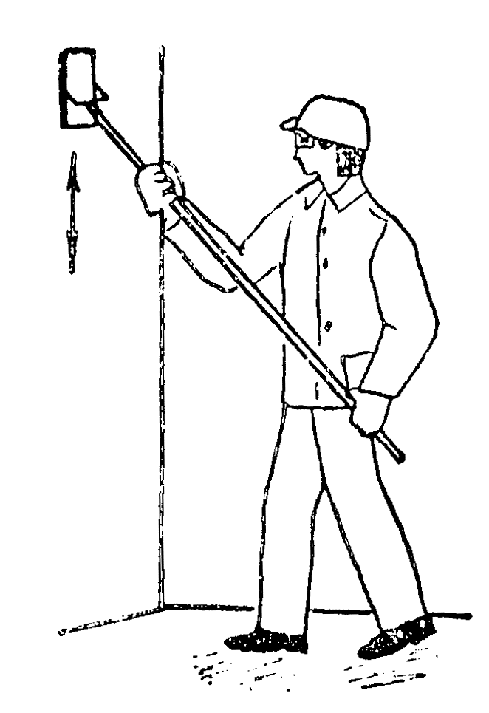
Рис. 1
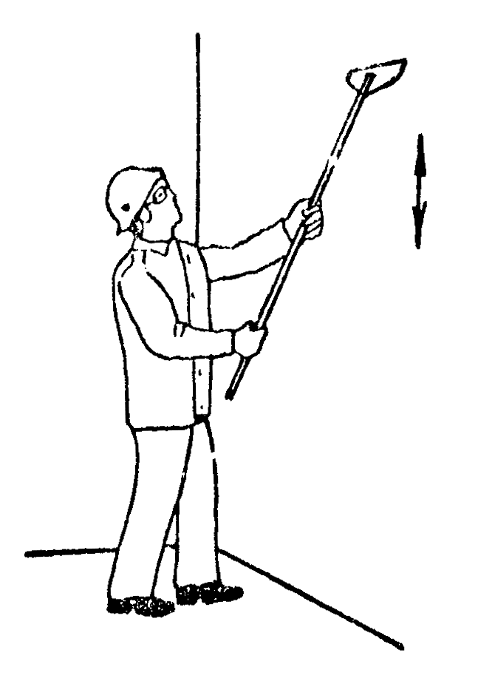
Рис. 2
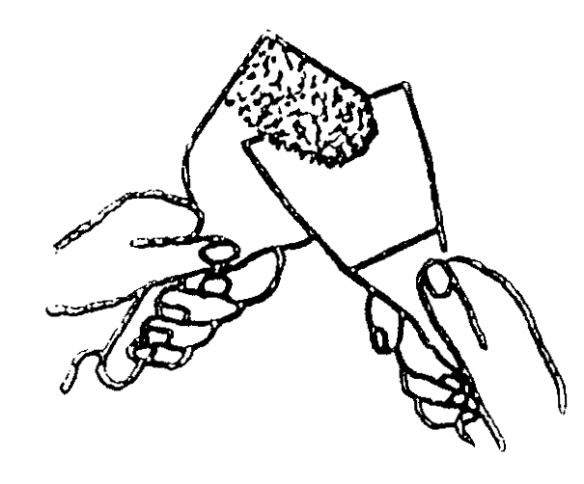
Рис. 3
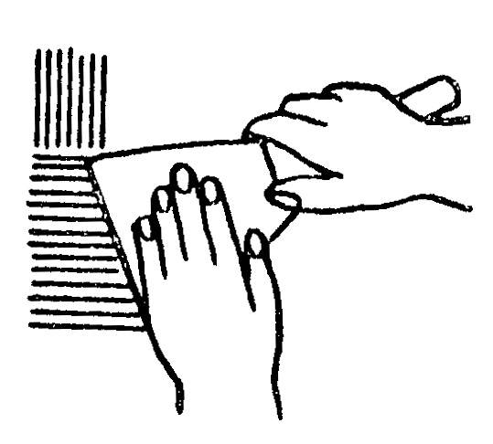
Рис. 4
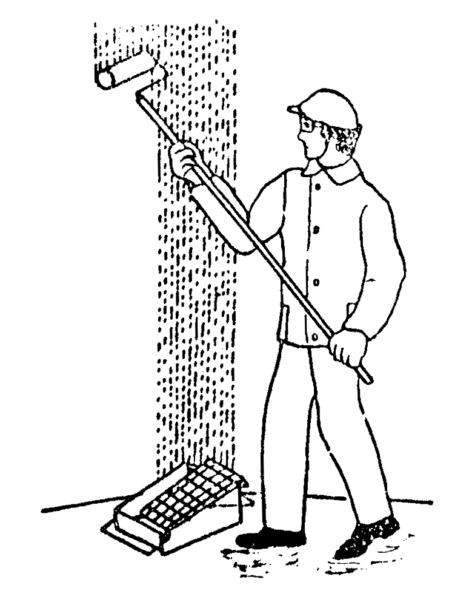
Рис. 5
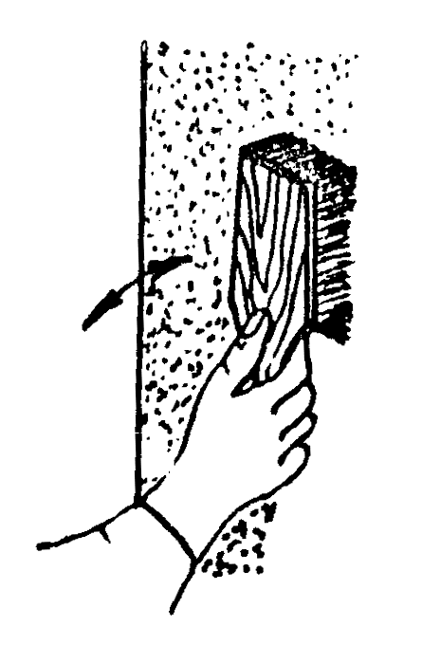
Рис. 6
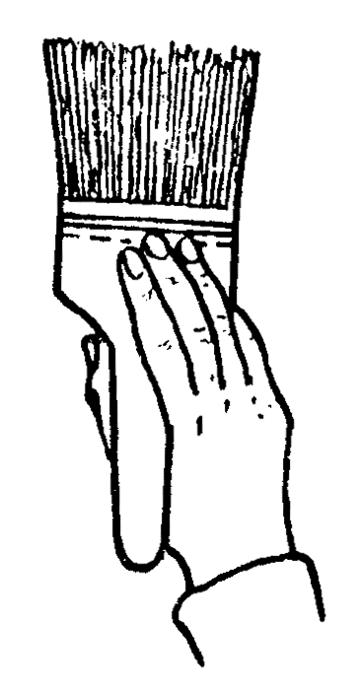
Рис. 7

Приложение 1

График выполнения работ звеном из двух человек при масляной окраске стен
Объем 100 м²
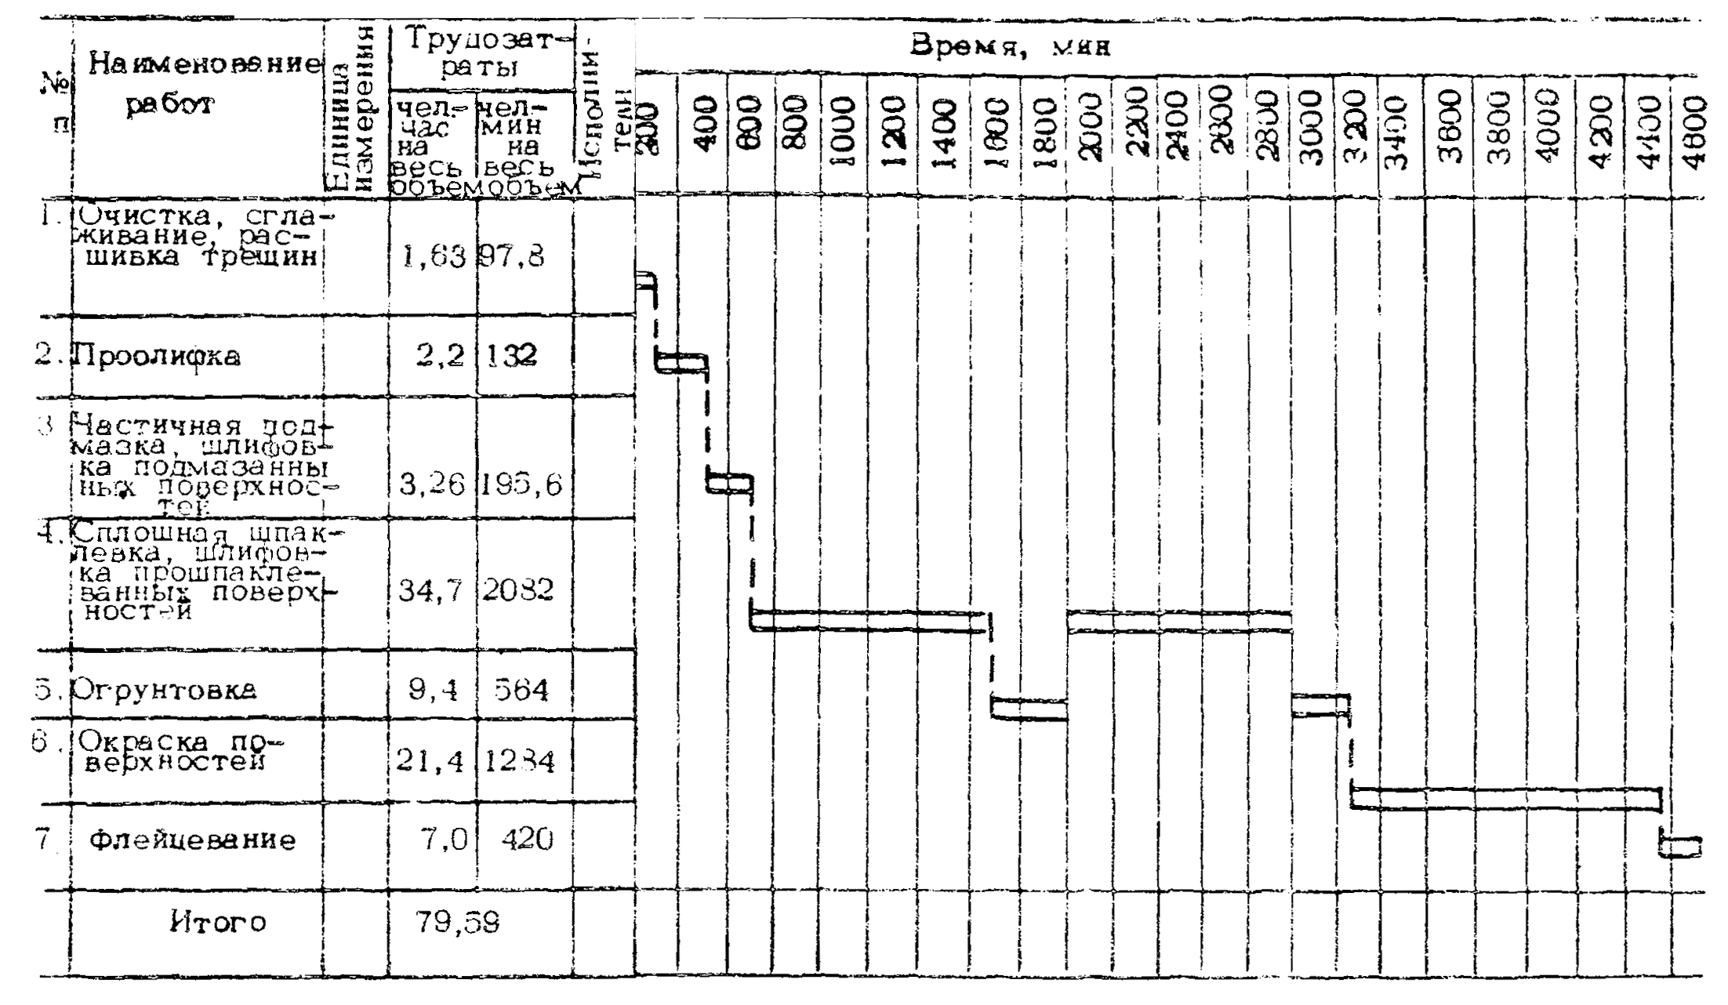

Приложение 2

Схема организации рабочего места
А. Масляная окраска валиком
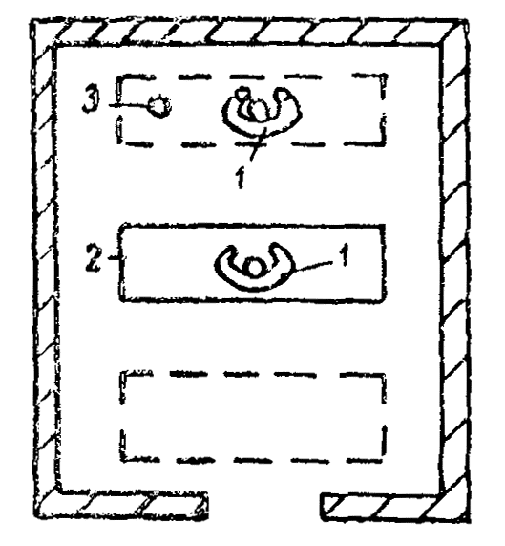
Б. Шпаклевание поверхностей
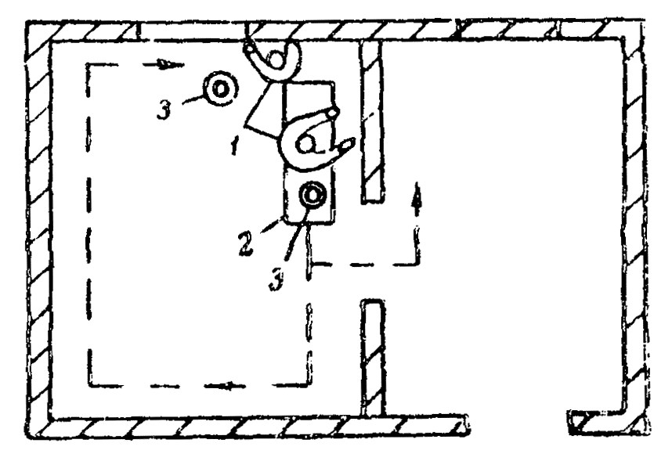
В. Шлифовка прошпаклеванных поверхностей
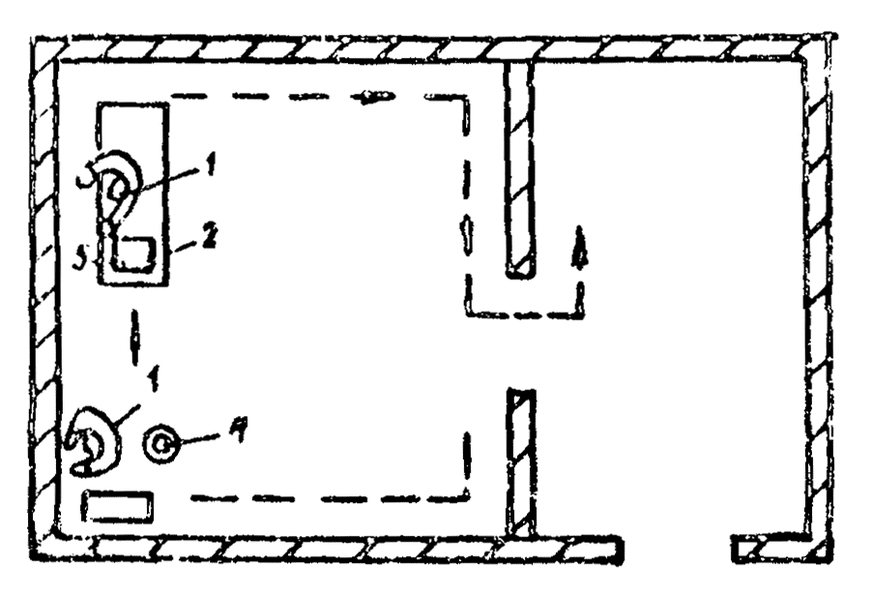
Условные обозначения:
1 - маляры; 2 - столик-подмости; 3 - емкость с краской; 4 - шлифовальный круг; 5 - шлифование труднодоступных мест вручную.
СОДЕРЖАНИЕ
1. Область применения 1
2. Организация и технология строительного процесса 1
3. Технико-экономические показатели 5
4. Материально-технические ресурсы 5
Приложение 1. График выполнения работ звеном из двух человек при масляной окраске стен 8
Приложение 2. Схема организации рабочего места 8

